Relatório

- Estrutura do Projeto
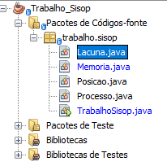
- TrabalhoSisop.java: Responsável pela inicialização da aplicação e por exibir o menu com as opções de algoritmo.
- Memória.java: Responsável por toda a lógica de simulação do gerenciamento de memória.
- Posição.java: Responsável por armazenar dados da posição do arquivo (pid e valor);
- Processo.java: Responsável por armazenar dados do processo (pid, quantidade de memória, inicio e fim da memória e se possui alguma instrução pendente)
- Lacuna.java: Responsável por armazenar dados de lacunas na memória.

- TrabalhoSisop.java
  - Exibe as opções de algoritmo de gerenciamento de partições no console.
  - Valida e captura a seleção do usuário.
  - Instância a classe Memória e envia por parâmetro o algoritmo escolhido pelo usuário e também o que foi “printado” no console, para que seja armazenado no arquivo de log.
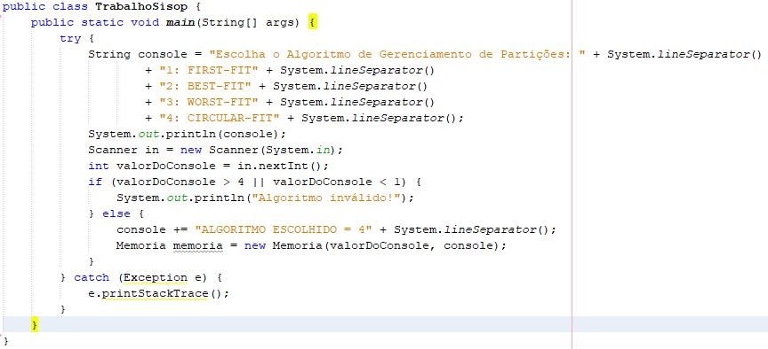
- Memória.java
  - construtor
    - Responsável por inicializar as listas, verificar a existência dos arquivos de log e de memória, e iniciar leitura dos arquivos com os processos.
  - leitorDeProcessos
    - Responsável por fazer a leitura dos dois arquivos de processos, preencher variáveis de inicio e fim do arquivo de memória, verificar instruções do processo, gerar logs, listar lacunas e também gerenciar o algoritmo escolhido pelo usuário.
  - verificaGeraArquivoMemoria
    - Verifica se existe o arquivo de memória criado, caso não existir, cria.
  - preencheMetadeDoArquivo
  - Responsável por ocupar metade do arquivo de memória

  - geraDados
    - Gera conteúdo para preencher metade do arquivo de memória.
  - preencheInicioFimDaMemoria
    - Responsável por buscar a posição de início e fim do arquivo de memória.
  - carregaVariaveisParaLeituraAndEscrita
    - Responsável por preencher as variáveis que serão utilizadas para a leitura e escrita do arquivo de memória
  - encerraEscritaNoArquivo
    - Responsável por encerrar a leitura do arquivo e escrever no arquivo de memória
  - percorreAndPreecheArquivoByFgLacuna
    - Responsável por preencher o arquivo de memória ou deixar lacunas.
  - verificaProcesso
    - Responsável por verificar as instruções do processo, verificar se é uma ES, SW, LW ou se o processo já finalizou e adicionar na fila.
  - bestFit
    - Responsável por encontrar o melhor espaço para o processo
  - firstFit
    - Responsável por colocar o processo no primeiro espaço que ele couber
  - worstFit
    - Responsável por colocar o processo pior espaço, ou seja, no maior espaço.
  - circularFit
    - Responsável por colocar o processo no espaço, seguindo a sequência do ultimo processo.
  - atualizaProcessoAndLacunaLista
    - Responsável por atualizar onde o processo inicia e acaba, e também por atualizar/remover a lacuna.
  - listaLacunas
    - Responsável por listar no console todas as lacunas
  - verificaGeraArquivoLog
    - Verifica se existe o arquivo de log criado, caso não existir, cria.
  - GeraLog
    - Responsável por escrever o valor que recebeu no arquivo de log

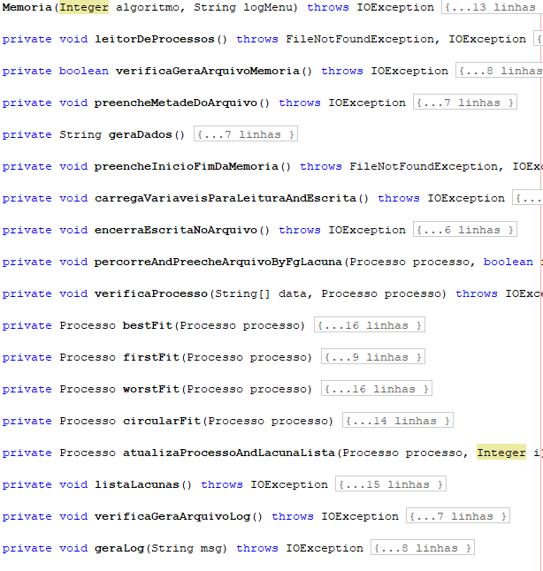

- Lacuna.java
  - Responsável por armazenar a quantidade de espaço, onde inicia e onde acaba as lacunas.
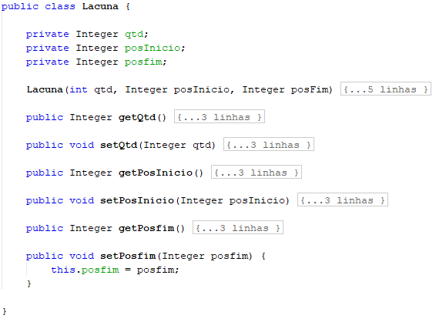

- Posicao.java
  - Responsável por armazenar o valor e qual processo está armazenado naquela posição do arquivo.
